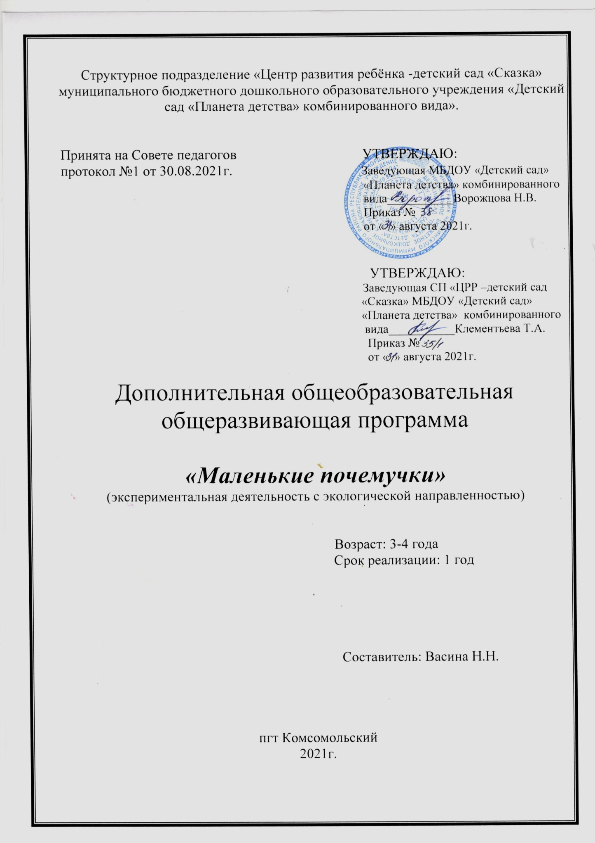

Содержание:
1 | Паспорт программы | 3-4
2 | Пояснительная записка | 5-7
3 | Учебно- тематический план | 8-10
4 | Содержание изучаемого курса | 11-18
5 | Методическое и техническое обеспечение | 19
6 | Список литературы | 19

Паспорт программы
Наименование программы | Дополнительная образовательная программа “ Маленькие почемучки”
Руководители программы | Воспитатели: Васина Н.Н. Нарайкина О.М.
Организация-исполнитель | СП «ЦРР – д/с  МБДОУ «Детский сад «Планета детства»  комбинированного вида»
Адрес организации  исполнителя | РМ., Чамзинский район, п. Комсомольский,  Микрорайон-1, 17 Б
Цель программы | Развитие у детей дошкольного возраста познавательного интереса, наблюдательности, любознательности в процессе экспериментирования.
Направленность программы | Познавательно-речевое развитие и социально -  нравственное воспитание детей дошкольного  возраста.
Срок реализации программы | 1 год
Уровень реализации программы | Младшая группа дошкольного образования
Система реализации контроля за  исполнением программы | Координацию деятельности по реализации программы  осуществляет администрация образовательного учреждения;  практическую работу осуществляет  педагогический коллектив группы
Ожидаемые конечные результаты программы | - В группе используются детьми как в непосредственно образовательной деятельности, так и в самостоятельной деятельности детская лаборатория «Я - исследователь»;  - Родители принимают участие в пополнении оборудованием детской лаборатории;  - Дети проявляют активный интерес к познанию окружающего мира;  - Дети самостоятельно проявляют познавательную активность в процессе экспериментальной деятельности.  В ходе реализации задач по экспериментированию предполагается, что дети приобретут:  - представления о свойствах веществ;  - умения устанавливать причинно-следственные связи между свойствами материалов и способами их использования;  - навыки исследовательской деятельности;  - необходимые знания об объектах и их свойствах.

Пояснительная записка
Рабочая программа составлена для детей 3 – 4 лет в соответствии с возрастными особенностями детей, на основе образовательной программы, используемой в детском саду, не противоречит федеральным государственным образовательным стандартам и обеспечивает целостность воспитательно – образовательного процесса.
Учитывая современные требования общества одной из ведущих деятельностей является познавательное развитие.
Огромный потенциал развития познавательной активности детей имеет детская экспериментальная деятельность. Потому что все усваивается крепко и надолго только тогда, когда ребёнок слышит, видит и делает сам. На этом и основано активное внедрение детского экспериментирования.
В процессе экспериментальной деятельности познавательная активность идёт от самого ребёнка. Он выступает как её полноценный субъект. В этом случае ребёнок удовлетворяет свои потребности, свои интересы и в то же время познает мир.
Программа кружка направлена на потребность ребёнка в познании окружающего мира, на новые впечатления, которые лежат в основе возникновения и развития неистощимой исследовательской (поисковой) деятельности. Чем разнообразнее и интенсивнее поисковая деятельность, тем больше новой информации получает ребёнок, тем быстрее и полноценнее он развивается.
Главное достоинство программы в том, что в основе ее лежит метод обучения дошкольников - экспериментирование, который дает детям реальные представления о различных сторонах изучаемого объекта, о его взаимоотношениях с другими объектами. За использование этого метода выступали такие классики педагогики, как Я.А.Каменский, Н.Н. Поддъяков, К.Д.Ушинский, И.Г. Песталоцци, Ж.Ж. Руссо и многие другие.
Цели и задачи программы:
Цель: развитие у детей дошкольного возраста познавательного интереса, наблюдательности, любознательности в процессе экспериментирования.
Задачи:
- формирование у детей младшего дошкольного возраста диалектического мышления, способности видеть многообразие мира в системе взаимосвязей и взаимозависимостей;
- развитие собственного познавательного опыта в обобщенном виде с помощью наглядных средств (эталонов, символов, условных заместителей, моделей.
- расширение перспектив развития поисково- познавательной деятельности детей путаем включения их в мыслительные и преобразующие действия;
- поддержание у детей инициативы, сообразительности, пытливости, критичности, самостоятельности.

Принципы, лежащие в основе программы:
1 Доступность. Принцип доступности предполагает соотнесение содержания, характера и объёма учебного материала с уровнем развития,
подготовленности детей.
2 Непрерывность. Образование призвано сформировать у
подрастающего поколения устойчивый интерес к постоянному пополнению своего интеллектуального багажа и совершенствованию нравственных чувств.
3 Научность. Расширение представлений детей об окружающем мире через знакомство с элементарными знаниями из разных областей науки.
4 Последовательность. Этот принцип предполагает планирование
изучаемого познавательного материала последовательно (от простого к
сложному), чтобы дети усваивали знания постепенно.
5Преемственность. Экспериментальная деятельность воспитанников продолжается и в школе.
6Наглядность. Использование на занятиях иллюстрации, фотографии, природного материала – всего того, что наглядно дает представление детям об излагаемом материале.
7.Взаимодействие с семьями. Создание мини -лаборатории. Пополнение уголка природы комнатными растениями. Выращивание мини -огорода на окне.

Формы организации образовательного процесса по реализации программы:
Занятия (тематические, комплексные и интегрированные), которые включают в себя:
-Беседы;
-Рассказы педагога;
-Чтение художественной литературы;
-Просмотр презентаций и документальных фильмов;
-Целевые экскурсии;
-Заочные путешествия;
-Выставка детских работ;
-Прослушивание литературно-музыкальных композиций.

Методы, в основе которых лежит форма организации деятельности:
- фронтальный (одновременно со всей подгруппой).
- индивидуально – фронтальный (чередование индивидуальных и
фронтальных форм работы).
- индивидуальный (выполнение заданий, решение проблем).

Алгоритм занятий:
· мотивация
· подготовительная беседа
· практическое задание
· анализ деятельности.

Программа предусматривает работу с детьми 3-4 лет. Рассчитана на 1 год по 1 занятию в неделю длительностью не более 15 минут.
Численность детей в кружке – 15 детей.

Ожидаемые результаты и способы определения их результативности:
В группе используются детьми как в непосредственно образовательной деятельности, так и в самостоятельной деятельности детская лаборатория «Я - исследователь»;
- Родители принимают участие в пополнении оборудованием детской лаборатории;
- Дети проявляют активный интерес к познанию окружающего мира;
- Дети самостоятельно проявляют познавательную активность в процессе экспериментальной деятельности.
- В ходе реализации задач по экспериментированию предполагается, что дети приобретут:
- представления о свойствах веществ;
- умения устанавливать причинно-следственные связи между свойствами материалов и способами их использования;
- навыки исследовательской деятельности;
- необходимые знания об объектах и их свойствах.

Формы подведения итогов реализации дополнительной образовательной программы:
Выставки детских работ (аппликация, лепка, рисование);
Открытые занятия, которые проводятся дважды в год для педагогов и родителей.
Диагностирование детей (в начале и конце года)

Особенности взаимодействия с семьями воспитанников по реализации программы
В современных условиях дошкольное образовательное учреждение является единственным общественным институтом дошкольного детства, регулярно взаимодействующим с семьёй, то есть имеющим возможность оказывать на неё определённое влияние.
Силами родителей должна быть оборудована детская лаборатория, которая включает:
- Приборы - «помощники»: лабораторная посуда, объекты живой и неживой природы, ёмкости для игр с водой разных объемов и форм;
- природный материал: камешки, глина, песок, ракушки, птичьи перья, спил и листья деревьев, мох, семена;
- утилизированный материал: проволока, кусочки кожи, меха, ткани, пробки;
- разные виды бумаги, ткани;
- медицинские материалы: ватные диски, пипетки;
- прочие материалы: зеркала, воздушные шары, соль, сахар, цветные и прозрачные стекла, сито, свечи, магниты, нитки, и т.д.
Кроме этого, силами родителей предполагается пополнение уголка природы комнатными растениями разных по своему внешнему виду, а также выращивание мини -огорода на окне.

В основу совместной деятельности семьи и ДОУ заложены следующие
принципы:
*единый подход к процессу воспитания ребёнка;
*открытость ДОУ для родителей;
*взаимное доверие во взаимоотношениях педагогов и родителей;
*уважение и доброжелательность друг к другу;
*дифференцированный подход к каждой семье.

Учебно-тематический план

№  п/п | Название тем | Общее количество часов | Теория | Практика

Сентябрь
1 | Наоборот | 1 | 0,25 | 0,75
2 | Узнаем, какая вода | 1 | 0,25 | 0,75
3 | Что в пакете | 1 | 0,25 | 0,75
4 | Игры с воздушным шариком и соломинкой. | 1 | 0,25 | 0,25
Октябрь
1 | Волшебные дощечки | 1 | 0,5 | 0.5
2 | Глина: ее свойства и качества | 1 | 0.5 | 0.5
3 | Легкий - тяжелый | 1 | 0.25 | 0,75
4 | Найди по звуку | 1 | 0.25 | 0.75
Ноябрь
1 | Что в коробке | 1 | 0.25 | 0,75
2 | Где спрятался сок | 1 | 0,5 | 0,5
3 | Вода бывает вкусной | 1 | 0.25 | 0,75
4 | Волшебная кисточка | 1 | 0,25 | 0,75
Декабрь
1 | Горячо - холодно | 1 | 0,25 | 0,75
2 | Чудесный мешочек | 1 | 0.25 | 0,75
3 | Веселые человечки играют | 1 |  | 1
4 | Нарисуй свой портрет | 1 | 0,15 | 0,85
Январь
1 | Наши умные помощники | 1 | 0,75 | 0.25
2 | Бумага, ее качества и свойства | 1 | 0,5 | 0,5
3 | Ткань, ее качества и свойства. | 1 | 0,5 | 0,5
4 | Весёлое превращения песка | 1 | 0,5 | 0.5
Февраль
1 | Змей Горыныч о трёх головах | 1 | 0,75 | 0,25
2 | Лед - вода - пар | 1 | 0,15 | 0,85
3 | Свойства веществ | 1 | 0,5 | 0,5
4 | Строение веществ | 1 | 0,5 | 0.5
Март
1 | Нагревание - охлаждение | 1 | 0,75 | 0,25
2 | Испарение | 1 | 0,5 | 0,5
3 | Золушка | 1 | 0,5 | 0,5
4 | Выпаривание соли | 1 | 0,5 | 0,5

Апрель
1 | Где прячутся детки? | 1 | 0,5 | 0,5
2 | У кого какие детки? | 1 | 0,5 | 0,5
3 | Как развивается растение? | 1 | 0,5 | 0,5
4 | Что любят растения? | 1 | 0,75 | 0,25
Май
1 | Где быстрее наступит весна | 1 | 0,75 | 0,25
2 | Где снег не тает? | 1 | 0,5 | 0,5
3 | Зачем зайчику другая шубка? | 1 | 0,5 | 0,5
4 | Из чего птицы строят гнезда? | 1 | 0,5 | 0,5

Содержание изучаемого курса:
Количество занятий | Тема занятия | Цели и задачи | Теоретическая часть | Практическая часть

Сентябрь
1 | Наоборот | Знакомство со словами “ наоборот”, “ противоположно” и усвоение их значений; развитие умения находить к каждому слову (действию) противоположное слово. | Беседа «Хитрые слова» | Игра “ Найди противоположное”, Игра  “ Тяжелый легкий”,  Игра “ Светло- темно”
2 | Узнаем какая вода | Выявить свойства воды (прозрачная, без запаха, текучая, в ней растворяются вещества); развивать любознательность, мышление. | Беседа « Вода» | Опыты с водой
3 | Что в пакете | Познакомиться со свойствами воздуха( прозрачный, невидимый, легкий), уточнить предствавления зачем нужен воздух. | Беседа « Где воздух» | Опыты с пакетом.
4 | Игры с воздушным шариком и соломинкой. | Познакомить с тем, что внутри человека есть воздух и обнаружить его. | Рассматривание воздушного шарика, беседа « Почему шарик то маленький, то большой» | Опыты и забавы с воздушными шарами.

Октябрь
1 | Волшебные дощечки | Ознакомление с некоторыми свойствами дерева (твёрдое, не ломается, лёгкое, не тонет). | Беседа « Что такое древесина рассматривание иллюстраций | Опыты с дощечками.
2 | Глина: ее свойства и качества | Познакомить детей с глиной, выявить ее свойства | Беседа « На что похожа глина» | Лепка
3 | Лёгкий - тяжёлый | Показать, что предметы бывают лёгкие и тяжёлые, научить определять вес предметов и группировать предметы по весу. | Беседа « Как можно определить лёгкий предмет или тяжёлый» | Опыты
4 | Найди по звуку | Научить определять по издаваемому звуку предмет | Беседа « Что звучит» | Действия с разными предметами

Ноябрь
1 | Что в коробке | Познакомить со значением света, с источниками света ( солнце, фонарик, свеча, лампа) | Исследовательская деятельность | Опыты с коробкой и фонариком
2 | Где спрятался сок | Закрепить знание овощей и фруктов, развивать внимание, мышление, сообразительность. | Рассматривание фруктов и овощей, познавательная беседа « Из чего можно сделать сок» | Опыты по изготовлению сока из овощей и фруктов.
3 | Вода бывает вкусной | Дать представление о том, что некоторые вещества, растворяясь, могут передавать воде свой вкус. | Беседа « Может ли вода Быть вкусной» сопровождающая показом. | Опыты с водой.
4 | Волшебная кисточка | Познакомиться с промежуточными цветами путем смешения двух. | Показ | Опыты с водой и красками.

Декабрь
1 | Горячо холодно | Научить определять температурные качества веществ и предметов. | Беседа « Правила безопасного поведения с горячими предметами» показ. | Опыты с водой.
2 | Чудесный мешочек | Научить определять температуру веществ и предметов. | Беседа « Как мы определяем предметы на ощупь» | Опыты с предметами сделанные из разного материала.
3 | Веселые человечки играют | Познакомиться со строением тела человека. | Беседа « Я человек , ты человек» | Игра “ Измерялки”
4 | Нарисуй свой портрет | Познакомить со строением тела человека и пространственным расположением его частей. | Рассказ «Какой - Я» | Рассматривание себя в зеркале.

Январь
1 | Наши умные помощники | Познакомить детей с функциями глаза, носа, рта, ушей. | Беседа « Кто нам помогает?» | Рассматривание иллюстраций.
2 | Бумага, её качества и свойства | Научить узнавать вещи , сделанные из бумаги, выделять её качества( цвет, белизна, гладкость, степень прочности, толщина, впитывающая способность) | Беседа « Зачем нам бумага» | Рассматривание бумаги
3 | Ткань, её качества и свойства. | Научить узнавать вещи из ткани, определять её качества ( толщина, структура поверхности. Степень прочности, мягкость) | Просмотр мультфильма « Как рубашка в поле выросла» | Рассматривание разных тканей.
4 | Весёлое превращения песка | Познакомиться с песком и его свойствами. | Рассказ с показом « Превращения песка» | Опыты с мокрым песком, окрашивание песка в разные цвета.
Февраль
1 | Змей Горыныч о трёх головах | Развитие представлении о единстве агрегатных состояний воды - лёд, вода и пар | Сказка « Змей горыныч с тремя головами» | Придумывание сказок « Как справиться со змей горынычем»
2 | Лед - вода - пар | Формирование представлений об агрегатных состояниях воды. | Рассказ о воде, паре. | Игра « Лёд - вода - пар»  Отгадывание е загадок
3 | Свойства веществ | Формирование представлений о свойствах твердых и жидких веществ | Беседа « Что такое вещество» | Опыт наливать воду в разные сосуды и замораживать её.
4 | Строение веществ | Расширение представлений о строении знакомых веществ в процессе изучения их с помощью лупы. | Рассказ с показом разных песчинок. | Рассматривание песчинок через лупу.
Март
1 | Нагревание - охлаждение | Формирование представлений о нагревании, охлаждении, плавлении и отвердевания. | Беседа « Плавление парафина и его охлаждение» | Рассматривание иллюстраций
2 | Испарение | Формировать представление о испарении вод. Развитие способностей к преобразованию. | Рассказ с показом опыта « испарение» | Рассматривание иллюстраций « Правила поведения с горячими предметами»
3 | Золушка | Закрепление знаний об агрегатных состояниях воды. Формирование представлений об испарении жидкости. Развитие способностей к преобразованию | Беседа « волшебница вода» | Проведение опытов с водой.
4 | Выпаривание соли | Развивать способности к преобразованию | Беседа « Куда делась вода» | Опыт « Выпаривание соли из воды»
Апрель
1 | Где прячутся детки? | Познакомить детей с разными способами размножения растений. | Рассматривание частей растения , из которых могут появиться новые растения. | Посадка семян, черенков, отростков.
2 | У кого какие детки? | Выделить общее в строении семян ( наличие ядрышка) Побудить к называнию частей строения семян: ядрышко, оболочка. | Рассказ с показом « Где расточек» | Рассматривание иллюстраций.
3 | Как развивается растение? | Выделить циклы развития растений: семя - росток растение - цветок - плод - семя. | Рассказ с показом « Проращивание семян» | Рассматривание иллюстраций.
4 | Что любят растения? | Установить зависимость роста и состояния растений от ухода за ними. | Правила ухода за растениями | Рассматривание расстений.

Май
1 | Где быстрее наступит весна | Установить зависимость изменений в природе от сезона | Чтение «Четыре желания» Ушинский. | Показ иллюстраций.
2 | Где снег не тает? | Выявить зависимость изменений в природе от сезона. | Беседа « Зачем смена времён года» | Показ иллюстраций
3 | Зачем зайчику другая шубка? | Выявить зависимость изменений в жизни животных от изменений в неживой природе. | Беседа и показ разных кусочков меха и ткани. | Рассматривание иллюстраций животных которые меняют шубки.
4 | Из чего птицы строят гнезда? | Выявить некоторые особенности образа жизни птиц весной. | Беседа « Перелётные птицы» | Рассматривание иллюстраций птиц.

Методическое и техническое обеспечение

Для проведения занятий необходимо иметь:
-предметные картинки;
-приборы - «помощники»: лабораторная посуда, объекты живой и неживой природы, ёмкости для игр с водой разных объемов и форм;
-природный материал: камешки, глина, песок, ракушки, птичьи перья, спил и листья деревьев, мох, семена;
-утилизированный материал: проволока, кусочки кожи, меха, ткани, пробки;
-разные виды бумаги, ткани;
-медицинские материалы: ватные диски, пипетки;
-прочие материалы: зеркала, воздушные шары, соль, сахар, цветные и прозрачные стекла, сито, свечи, магниты, нитки, и т.д.

Список используемой литературы.
1. О. В. Дыбина « Неизведанное рядом: занимательные опыты и эксперименты для дошкольников»
2. А. И. Иванова « Экологические наблюдения и эксперименты в детском саду»
3. Е. В. Марудова «Ознакомление дошкольников с окружающим миром. Экспериментирование»
4. Л. Н. Менщикова Экспериментальная деятельность детей 4-6 лет.
5. В. В. Москаленко, Н. И. Крылова « Опытно - экспериментальная деятельность»
6. Н. В. Нищева Опыты, эксперименты, игры.
7. Организация опытно – экспериментальной деятельности детей 2-7 лет: тематическое планирование. Рекомендации, конспекты занятий/ авт. – сост. Е. А. Мартынова, И. М. Сучкова.
8. Л. Н. Прохорова « Организация экспериментальной деятельности дошкольников»
9. Н. А. Рыжова « Маленький исследователь в детском саду»
10.Н.Е Веракса, О.Р.Галимов «Познавательно - исследовательская деятельность дошкольников»
11. Тугушева Г.П., Чистикова А.Е «Экспериментальная деятельность среднего и старшего дошкольного возраста»

